受理编号：1359-2021
计量要求导出和计量验证记录表
测量过程名称 | ZYEM高效生物水处理装置绝缘电阻检测 |  |  | 被测参数要求(含公差) |  | ≥5MΩ
被测参数要求识别依据文件 |  |  |  | DT/CL-2021-01 《ZYEM高效生物水处理装置绝缘电阻检测测量过程控制规范》
计量要求导出方法（可另附）
1.最大允许误差：测量参数公差范围T：5MΩ
△_{允}≤T×1/3=5*1/3=1.67MΩ=±0.83MΩ（1/3原则）；
2. 测量范围：≥5MΩ，按照1/3的原则，测量设备测量范围选取0-1000MΩ的绝缘电阻表。
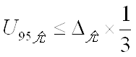
3.测量设备校准不确定度推导：
=1.67/3=0.56MΩ。
计量校准过程 |  | 测量设备名称/编号 | 型号规格 |  | 主要计量特性  (最大允差或示值误差最大值/准确度等级/测量不确定度) |  | 校准/检定证书编号 | 校准/检定日期
 |  | 绝缘电阻表 | ZC25B-4 |  | ±10%T  U=0.125MΩ，k=2 |  | 821001879-001 | 2021.3.18
计量验证记录
1、测量范围：测量过程实际配备的测量设备的测量范围0-1000MΩ＞计量要求的测量范围≥5MΩ。
2、测量过程实际配备的测量设备检定/校准后的最大允差（T=5MΩ）：5×±10%=±0.5MΩ＜导出计量要求的最大允差±0.83MΩ；
3、测量过程实际配备的测量设备检定/校准后的测量不确定度U=0.125MΩ，k=2即＜导出计量要求的测量不确定度0.56MΩ，k=2。
验证结论： 符合 □有缺陷 □不符合 （注：在选项上打√，只选一项）
验证人员签字： 周学军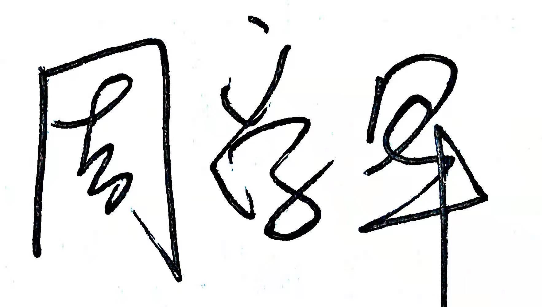 验证日期： 2021 年 12 月16日
审核记录：
- 被测参数要求识别代表了“顾客”的要求。
- 计量要求导出方法正确。
- 测量设备的配备满足计量要求。
- 测量设备检定/校准合格。
- 测量设备验证正确。
审核员签名：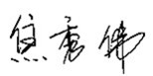
企业代表签字： 审核日期：2021年 12月 28日

